Pomoc doraźna i ratownictwo medyczne w 2024 r.
W 2024 r. zespoły ratownictwa medycznego udzieliły świadczeń zdrowotnych w miejscu zdarzenia prawie 3,2 mln osób. W izbach przyjęć lub szpitalnych oddziałach ratunkowych z doraźnej pomocy medycznej w trybie ambulatoryjnym skorzystało blisko 4,1 mln pacjentów. W szpitalnych oddziałach ratunkowych, w trybie stacjonarnym, leczono ponad 2,3 mln osób.
13,1%
Wzrost liczby osób, którym udzielono pomocy medycznej w miejscu zdarzenia w porównaniu z 2023 r.

Jednostki Systemu Państwowe Ratownictwo Medyczne (PRM)
W systemie PRM działało 1 664 zespołów ratownictwa medycznego, 21 lotniczych zespołów ratownictwa medycznego i 250 szpitalnych oddziałów ratunkowych
W ramach Systemu Państwowe Ratownictwo Medyczne w 2024 r. funkcjonowało 1 664 zespołów ratownictwa medycznego (o 47 więcej niż w roku poprzednim), w tym 1 416 podstawowych i 248 specjalistycznych (odpowiednio 85,1% i 14,9% zespołów). W porównaniu z 2023 r. wzrosła liczba zespołów podstawowych o 114 (8,8%), a liczba zespołów specjalistycznych spadła o 67 (21,3%).
Doraźnej pomocy medycznej udzielały również lotnicze zespoły ratownictwa medycznego z 21 baz Lotniczego Pogotowia Ratunkowego (podobnie jak w 2023 r.), a także 250 szpitalnych oddziałów ratunkowych – SOR (o 4 więcej niż rok wcześniej). Z systemem współpracowało 151 izb przyjęć, 17 centrów urazowych oraz 11 centrów urazowych dla dzieci.
Mapa 1. Jednostki Systemu Państwowe Ratownictwo Medyczne według województw w 2024 r.
Stan w dniu 31 grudnia
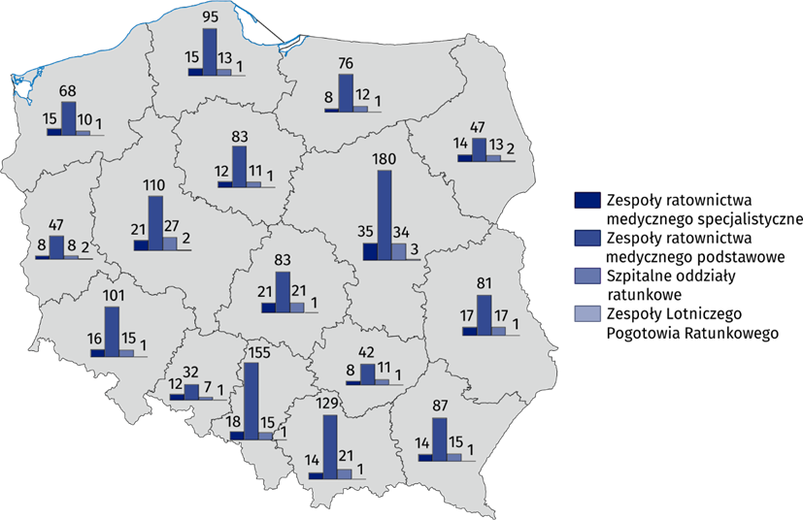

Zespoły ratownictwa medycznego, lotnicze zespoły ratownictwa medycznego
Zespoły ratownictwa medycznego zrealizowały ponad 3,1 mln wyjazdów/wylotów na miejsce zdarzenia, w tym 76,7% stanowiły wyjazdy do domu pacjenta
Zespoły ratownictwa medycznego udzielają pomocy medycznej osobom w stanie nagłego zagrożenia zdrowotnego. W ramach medycznych czynności ratunkowych w 2024 r. wykonano ponad 3,1 mln wyjazdów/wylotów. Liczba interwencji zespołów ratownictwa medycznego zwiększyła się o 12,9% (359,8 tys.) w porównaniu z poprzednim rokiem. Najwięcej akcji zespołów ratownictwa medycznego stanowiły wyjazdy/wyloty do domu pacjenta ‒ 76,7% (wobec 77,1% w 2023 r.).
Wykres 1. Wyjazdy/wyloty zespołów ratownictwa medycznego według miejsc zdarzenia w 2024 r.
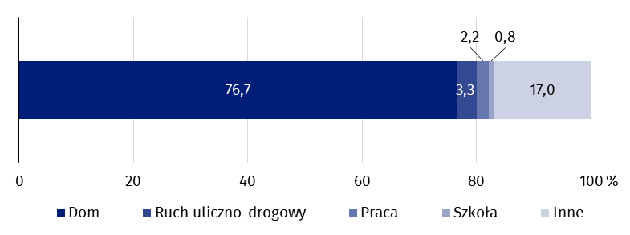
Liczba osób, którym zespoły ratownictwa medycznego udzieliły świadczeń zdrowotnych w miejscu zdarzenia, wyniosła 3,2 mln (o 13,1% więcej niż w roku poprzednim), z czego 5,9% stanowiły dzieci i młodzież do 18 lat, a 50,5% – osoby w wieku 65 lat i więcej (w 2023 r. odpowiednio 6,1% i 50,1%).

Wykres 2. Miejsca, w których zespoły ratownictwa medycznego udzieliły świadczeń zdrowotnych według wieku pacjentów w 2024 r.
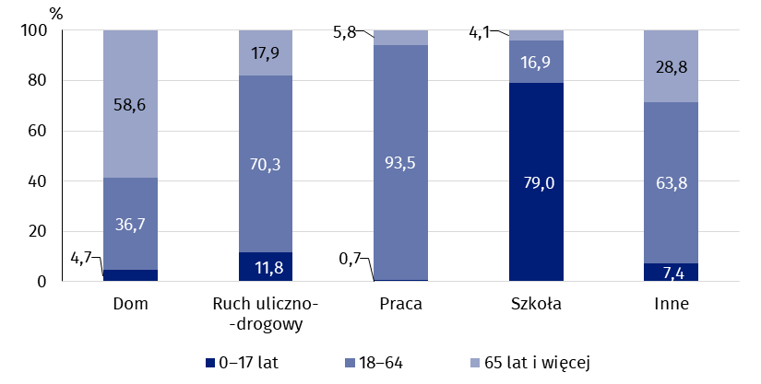
W przeliczeniu na 1 000 ludności, zespoły ratownictwa medycznego udzieliły pomocy medycznej 84 osobom
Wskaźnik pomocy medycznej udzielonej przez zespoły ratownictwa medycznego na 1 000 ludności wyniósł 84 (wobec 74 w 2023 r.). Najwięcej pacjentów skorzystało z pomocy medycznej w miejscu zdarzenia, w przeliczeniu na 1 000 ludności, w województwie zachodniopomorskim – 101 osób, a najmniej w województwie wielkopolskim – 61 osób.
Mapa 2. Zespoły ratownictwa medycznego oraz osoby, którym udzielono świadczeń zdrowotnych w miejscu zdarzenia na 1 000 ludności według województw w 2024 r.
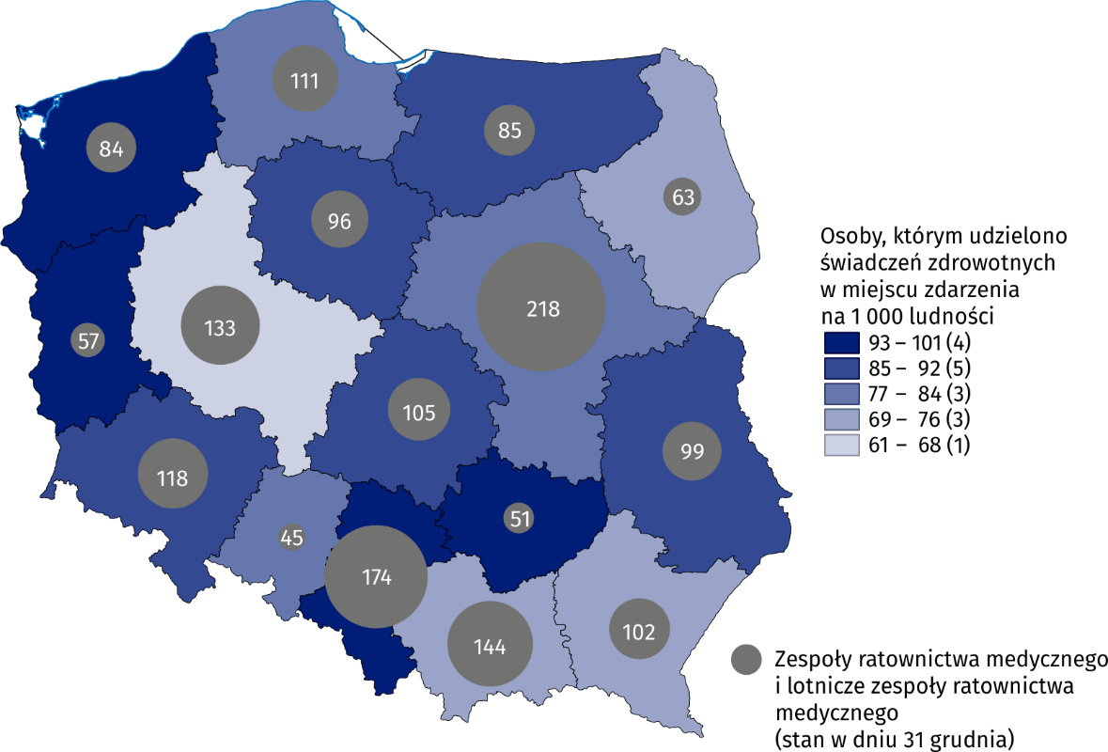
W skład zespołów ratownictwa medycznego wchodziło 12,9 tys. pracowników (według stanu w dniu 31 grudnia 2024 r.). Najliczniejszą grupę stanowili ratownicy medyczni (11,4 tys.). Ponadto w zespołach pracowało ponad 1 tys. pielęgniarek systemu, ponad 0,2 tys. lekarzy systemu i 0,3 tys. innych osób. Ogólna liczba personelu medycznego wchodzącego w skład zespołów ratownictwa medycznego była podobna jak w 2023 r. Zaobserwowano natomiast wzrost liczby ratowników medycznych (o 0,2 tys. osób), przy jednoczesnym spadku liczby lekarzy systemu (o 0,1 tys. osób), co miało związek ze zmianą liczby specjalistycznych i podstawowych zespołów ratownictwa medycznego.

Szpitalne oddziały ratunkowe, izby przyjęć
Szpitalne oddziały ratunkowe (SOR) zapewniały świadczenia zdrowotne w dwóch trybach: ambulatoryjnym (niezakończonym hospitalizacją) oraz stacjonarnym. W szpitalnych oddziałach ratunkowych i izbach przyjęć najwięcej świadczeń udzielono w trybie ambulatoryjnym.
W 2024 r. w SOR lub izbach przyjęć udzielono pomocy medycznej w trybie ambulatoryjnym 4,1 mln osób (o 2,9% więcej niż w 2023 r.). W trybie stacjonarnym leczono natomiast ponad 2,3 mln osób (o 13,1% więcej niż rok wcześniej). Liczba osób, którym udzielono pomocy medycznej w trybie ambulatoryjnym lub stacjonarnym w szpitalnych oddziałach ratunkowych lub w izbach przyjęć wzrosła o 6,4% w porównaniu z 2023 r. Dzieci stanowiły 19,1% ogólnej liczby leczonych w SOR lub izbach przyjęć, a osoby w wieku 65 lat i więcej – 27,6% (wobec odpowiednio 19,5% i 26,8% w 2023 r.).
W SOR świadczenia zdrowotne w trybie stacjonarnym otrzymało 2,3 mln osób

Wykres 3. Osoby, którym udzielono świadczeń zdrowotnych w szpitalnych oddziałach ratunkowych lub izbach przyjęć według wieku w 2024 r.
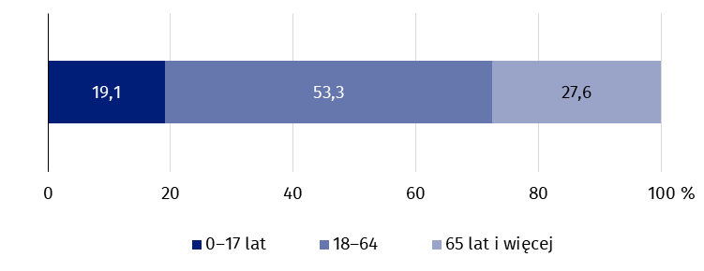
Na 1 000 ludności przypadało 171 osób, którym udzielono świadczeń zdrowotnych w szpitalnych oddziałach ratunkowych lub izbach przyjęć (w 2023 r. – 160 osób). Najwięcej osób skorzystało z pomocy w tego typu miejscach, w przeliczeniu na 1 000 ludności, w województwie pomorskim – 245 osób, a najmniej w województwie śląskim – 111 osób.
Mapa 3. Osoby, którym udzielono świadczeń zdrowotnych w szpitalnych oddziałach ratunkowych lub izbach przyjęć na 1 000 ludności według województw w 2024 r.
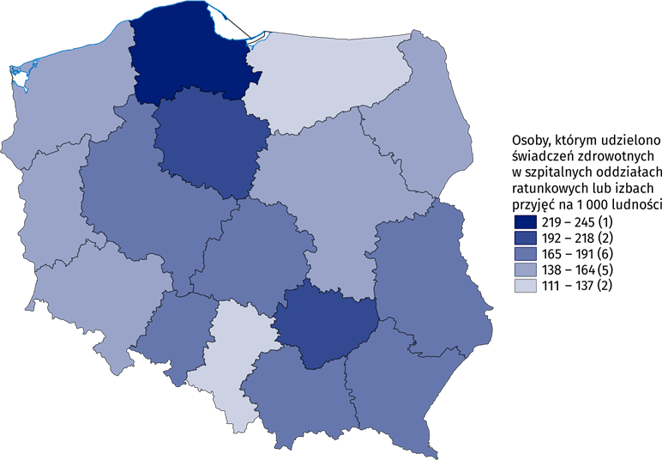
W przypadku cytowania danych Głównego Urzędu Statystycznego prosimy o zamieszczenie informacji: „Źródło danych GUS”, a w przypadku publikowania obliczeń dokonanych na danych opublikowanych przez GUS prosimy o zamieszczenie informacji: „Opracowanie własne na podstawie danych GUS”.

Opracowanie merytoryczne:  Urząd Statystyczny w Krakowie  Dyrektor Agnieszka Szlubowska  Tel: 12 420 40 50 | Rozpowszechnianie:  Wydział Współpracy z Mediami  Tel. komórkowy: 695 255 032  Tel. stacjonarne: 22 608 38 04, 22 449 41 45,  22 608 30 09  e-mail: obslugaprasowa@stat.gov.pl

stat.gov.pl

@GUS_STAT

@GlownyUrzadStatystyczny

gus_stat

glownyurzadstatystycznygus

glownyurzadstatystyczny
Powiązane opracowania
Zdrowie i ochrona zdrowia w 2023 roku
Zeszyt metodologiczny. Statystyka zdrowia i ochrony zdrowia – sprawozdawczość GUS
Temat dostępny w bazach danych
Bank Danych Lokalnych -> Ochrona zdrowia, opieka społeczna i świadczenia na rzecz rodziny
Dziedzinowe Bazy Wiedzy -> Społeczeństwo -> Zdrowie i ochrona zdrowia
Ważniejsze pojęcia dostępne w słowniku
Ratownictwo medyczne
Jednostka systemu ratownictwa medycznego
Szpitalny oddział ratunkowy
Miejsce zdarzenia
Centrum urazowe
Lekarz systemu ratownictwa medycznego
Pielęgniarka systemu ratownictwa medycznego

Ludność według stanu na 30 czerwca.
Dotyczy liczby osób pracujących bez względu na formę zatrudnienia, dla których było to główne miejsce pracy.
Kierowcy i piloci.
Ludność według stanu na 30 czerwca.

